Государственное областное автономное общеобразовательное учреждение
«Центр образования, реабилитации и оздоровления»

Классный час по профориентации
«Ветер перемен…»

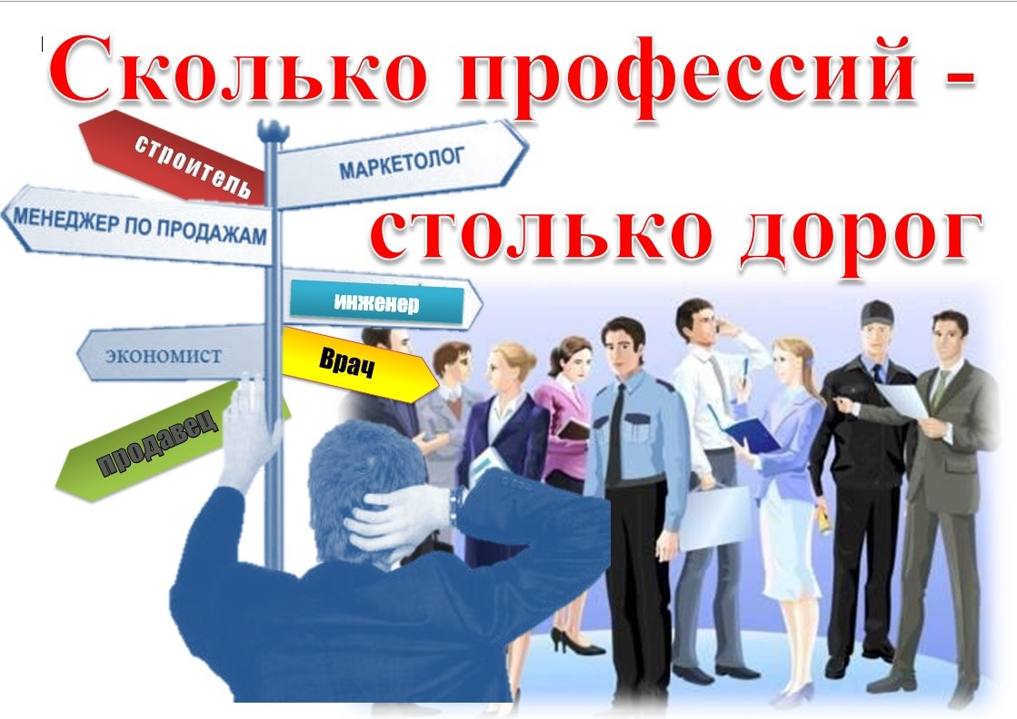

Подготовил:
воспитатель 12 «Б», «В» классов Шишук Е.В.,

«Ветер перемен…»

Цель: формирование информационной и коммуникативной компетентности, а также компетентности учащихся старших классов в области решения проблем, критического и творческого мышления с использованием метода проектов в условиях профориентационной работы.
Задачи:
- учить обрабатывать и обобщать информацию о возможностях профессионального образования в современных условиях;
- формировать позитивную оценку таких нравственных качеств, как целеустремленность и трудолюбие;
- формировать потребность в успешной самореализации, побуждать к самостоятельному и ответственному самоопределению выпускников;
- развивать монологическую речь обучающихся, умение работать в группах, выполнять проблемные задания, объяснять и оценивать их;
- развивать творческие способности учащихся;
- воспитывать убежденность в том, что благодаря силе воли, желанию можно развить свои способности и добиться высоких результатов.

Ход классного часа.

I. Вступительное слово (определение темы занятия).
Сегодня классный час «Ветер перемен » посвящён выбору профессии. Эпиграфом нашего занятия будет высказывание философа Сенеки «Когда человек не знает, к какой пристани он держит путь, для него ни один ветер не будет попутным».
У вас есть ещё время для того, чтобы определить свою пристань в жизни. Человек должен очень ответственно подходить к своему решению. Как говорят мудрые французы: «Выбирать профессию надо так же, как выбираем перчатку, чтобы не жала и не слетала». И сегодня мы еще раз окунемся в мир профессий. Вам предоставляется ещё одна возможность «примерить» несколько таких перчаток, побывать на нескольких пристанях.

II. Игра «Отгадай профессию».
Предлагаю поиграть в игру «Отгадай профессию».
Вам необходимо определить, к каким профессиям относятся те группы слов, которые я вам сейчас буду зачитывать.
1. Рисунок, проект, план, город, чертеж, конструкции, строительство, здания. (Архитектор.)
2. Правопорядок, преступник, закон, охрана, пост, погоня, безопасность, смелость. (Полицейский.)
3. Книга, фонд, эрудиция, тишина, читатели, каталоги. (Библиотекарь.)
4. Газета, новости, люди, оперативность, редакция, факты. (Журналист.)
5. Красота, волосы, ножницы, прическа, шампунь, краска, клиент. (Парикмахер.)
6. Стройка, кирпич, бетон, свежий воздух, стена, кладка. (Строитель.)
7. Платформа, вокзал, пассажиры, локомотив, кабина, рельсы, светофор, вагоны, ответственность. (Машинист.)
8. Тесто, мука, печь, хлеб, пышность, аромат, вкус, чистота, тепло. (Пекарь.)

III. Знакомство с направлениями профессиональной деятельности.
А теперь мы выберем для каждого из вас опредёлённое направление.
(Обучающиеся выбирают жетон опредёлённого цвета.
Каждый цвет обозначает своё направление.)
Итак, первая группа у нас - медицинские работники. Какие вы знаете медицинские специальности, профессии? (Фельдшер, врач-терапевт, окулист и т.п.).
Вторая группа - менеджеры. Перечислите специальности менеджеров. (По туризму, по продажам, по закупкам.)
Третья группа - юристы. Понятие широкое. Какие профессии относятся к данной группе? (Нотариус, прокурор, адвокат.)
Четвертая группа - программисты. Какие направления программистов? (Веб-дизайн, системный...)
Для работы каждая группа получает карточки с заданиями. Вам дается 2 минуты на выполнение 1 и 2 вопроса.
(Ответы.)
Слайды (ЕГЭ + учебные заведения)
Продолжаем работу, и вам предлагается следующий вопрос, на его решение 1- 2 минуты.
(Ответы, записываются на доске.)
Вы назвали профессии, самые востребованные в вашей группе. Поэтому сейчас мы определим, какая специальность в вашем классе считается наиболее востребованной. (Опрос. Сколько человек за первую, вторую…)
У вас есть возможность сравнить ваш выбор с мнением других школьников нашей страны.
(Слайды «Информация соцопросов».)
На вопросы о карьере и профессиях отвечали школьники и студенты, а также их родители. Какие же специалисты нужны стране, по мнению школьников? 40% обучающихся 9-11 классов уверены, что это банкиры. Согласно параллельному опросу, родители активно поддерживают экономические наклонности своих чад.
34% учеников твердо решили строить карьеру в медицине. Но по результатам опроса родителей, 22% против того, чтобы их дети становились «людьми в белом». Но почти половина школьников признала, что не будет учитывать мнение родителей в таком вопросе, как будущая специальность.
На третьем месте по популярности - учеба на строителя и архитектора. С припиской «В престижном вузе с последующим трудоустройством». Впрочем, эти аспекты стали ключевыми для абитуриентов любого профиля. Радует, что практически все опрошенные признали необходимость высокой профессиональной квалификации - об этом заявили 80% обучающихся.
Практически все школьники уверены, что смогут найти высокооплачиваемую работу после окончания учебы.
- А что скажут на этот счет специалисты?
Специалисты считают, наиболее востребованными профессиями медицинского работника, бухгалтера, менеджера по продажам, программиста, а из рабочих профессий – электросварщика, слесаря. Что-то совпало, а что-то нет.
Следующее задание: подготовить 1-минутную рекламу, предложенной вам профессии. Для подготовки - 4 минуты. (Например, «В педогогический учиться поступай, детишкам знанья передай. Профессия учителя всегда нужна и для государства она важна».)
Есть профессии востребованные, а есть и невостребованные.
- Какие и почему же они стали невостребованными?
В числе самых непривлекательных должностей родители отметили охранников (28%) и секретарей (25%).
III. Проведение тестирования.
А теперь я вам предлагаю выполнить тест на вашу готовность к выбору профессии.
IV. Определение зоны оптимального выбора профессии.
Выбор профессии – важный шаг в жизни каждого человека. Профессия человека - своего рода судьба, поэтому стоит использовать время продуктивно, чтобы основательно и заблаговременно её планировать. Каждый человек при выборе профессии руководствуется разными принципами: кому-то посоветовали родители, кто-то пошел учиться вместе с товарищем или подругой, кто-то выбрал популярную, модную профессию.
Цели профориентации продиктованы обществом, его задачами и потребностями.
Существует схема выбора профессии, которая состоит из трех следующих друг за другом факторов.
Чтобы так называемая зона оптимального выбора принесла действенные результаты, каждый фактор должен быть полностью реализован.
- Попробуйте охарактеризовать каждый фактор. Начнём по часовой стрелке. Итак, 1-й фактор включает в себя...
(1-й фактор включает в себя профессиональную направленность, интересы, склонности человека, желания. Мы можем назвать этот фактор одной фразой: «ЧТО Я ХОЧУ». И если мы выпишем список профессий, которые нам интересны, и мы хотели бы освоить, этот список бы получился очень длинным. Но одного «хочу» в выборе профессии мало. Вступает в действие уже 2-й фактор.)
- Что же включает в себя 2-й фактор?
(2-й фактор включает в себя состояние здоровья, личностные особенности. Кто-то склонен к активной деятельности, а кому-то нравится выполнять работу, требующую внимания, усидчивости. В данном случае ученику необходимо учитывать уровень своих знаний и личные способности, осведомленность в разных областях деятельности, уровень интеллектуального развития. Как бы грубо ни звучало, но большое значение при выборе профессии имеет и материальное состояние семьи. Второй фактор можно назвать одной фразой «ЧТО Я МОГУ». И если список профессий, который был написан, приведён в соответствие с интересами, будет редактироваться в соответствии с возможностями ребёнка, он станет более кратким, но более реальным.)
- Попробуем определить сферу 3-ого фактора.
(3-й фактор включает в себя специфику регионального рынка труда, спрос на данную профессию, а также возможность построения профессиональной карьеры, в том числе, освоения смежных специальностей. Этот фактор можно назвать одной фразой: «ЧТО НАДО». Из отредактированного списка необходимо выбрать те профессии, которые нужны на рынке труда и дают человеку больше возможностей в построении профессиональной карьеры.)
- Посмотрев внимательно на схему, можно, наверное, посчитать, что теоретически у каждого из нас всё на своих местах. А как же на самом деле? Всё ли у вас, будущих выпускников, так и происходит в действительности? Если нет, то почему?
- Какой мы можем сделать вывод? Чем вы должны руководствоваться при выборе профессии?
(Выбирая из множества профессий, надо, во-первых, четко представлять себе, что школьник хочет от профессии (т. е. должны быть сориентированы мотивы выбора).
Каким должно быть содержание профессии, чтобы было интересно работать?
Какая заработная плата его устроит?
Какой образ жизни выпускник хочет вести?
Сколько времени и сил он сможет отдать освоению этой профессии?
Второе условие выбора профессии – учет своих способностей.
И третье условие – помимо вышесказанного по 3-ому фактору важно знать содержание профессии, какими умениями и навыками должен обладать специалист, какими психологическими качествами обеспечивается успешность в работе.)
V. Дискуссионное задание «Каковы причины неправильного выбора профессии?»
И, конечно же, чтобы мы, педагоги и ваши родители, со своей стороны не делали, какие бы шаги не предпринимали, верный выбор профессии зависит, прежде всего, от вас.
- Подумайте и ответьте на вопрос: «Какие причины могут привести вас к неправильному выбору профессии?»
(Во-первых, искаженное представление о будущей профессии (незнание требований к профессии, превратное представление об условиях работы, оплате труда и т. д.);
Во-вторых, искаженное представление о своих возможностях (переоценка или недооценка своих способностей, навыков, особенностей и т. д.).)
VI. Заключение. Подведение итогов.
Почти треть своей жизни каждый человек посвящает профессии, делу и работе. По разным причинам мы приходим в ту или иную профессию, затем в организацию, в компанию, получаем определенные должности. Но, к сожалению, не каждый человек на профессиональном пути может найти возможности, интерес, вдохновение говорить о своей деятельности «Я ЭТО ЛЮБЛЮ», «в этом МОЕ ПРИЗВАНИЕ».
Вы стоите на пороге взрослой жизни и ваша задача - ещё рах задуматься о своём будущем и определиться: какая профессия сможет стать для вас не просто работой, а смыслом жизни, ведь только дело по душе приносит полной удовлетворение своей деятельности.

